КИТАЙ · УЧЁБА

Можно ли поступить в Китай без знания языка
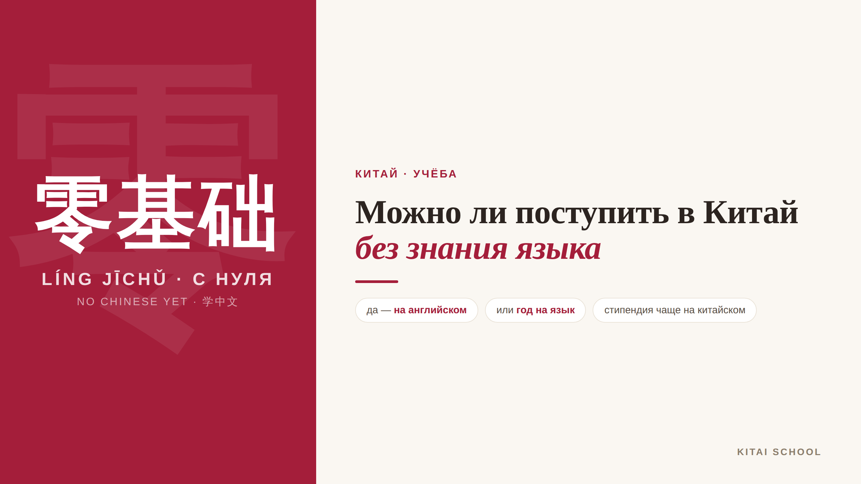
▲ обложка статьи
«Хочу учиться в Китае, но китайского совсем не знаю — мне вообще туда можно?» Этот вопрос мне задают очень часто, и сразу отвечу: да, можно. Совсем без языка поступить реально — вопрос лишь в том, каким путём. Давайте разбираться, какие есть варианты и что выбрать под вашу цель.
Кому будет полезна статья
Тем, кто хочет учиться в Китае, но пока не знает китайского и думает, реально ли поступить с нуля и с чего начать.
Что вы узнаете
1. Реально ли поступить без китайского
2. Три рабочих пути для тех, кто без языка
3. На английском или на китайском — в чём разница
4. Как работает подготовительный год языка
Коротко есть три пути — я собрала их в анимацию к статье, а дальше разберём каждый подробно.
▶ Анимация «Три пути поступить без китайского»: программа на английском, год языка перед учёбой и вариант выучить базу заранее (смотрите в прикреплённом файле).

Реально ли поступить без языка
Начну с главного, чтобы снять тревогу: да, отсутствие китайского — не приговор. Тысячи иностранцев поступают в китайские вузы, не зная ни иероглифа на старте. Просто «без языка» означает один из двух сценариев: либо вы учитесь на английском, либо сначала год посвящаете самому китайскому. Ни один из них не требует знать язык на момент подачи.
Оговорюсь честно: совсем «без языка навсегда» в Китае не выйдет — бытовой минимум всё равно пригодится, чтобы жить и общаться. Но для поступления знание китайского с самого начала действительно не обязательно.

На английском или на китайском
Первый и самый прямой путь — англоязычная программа. В китайских вузах много программ на английском (English-taught), где китайский не нужен вообще; вместо него просят IELTS или TOEFL. Вот в чём разница между двумя дорогами.
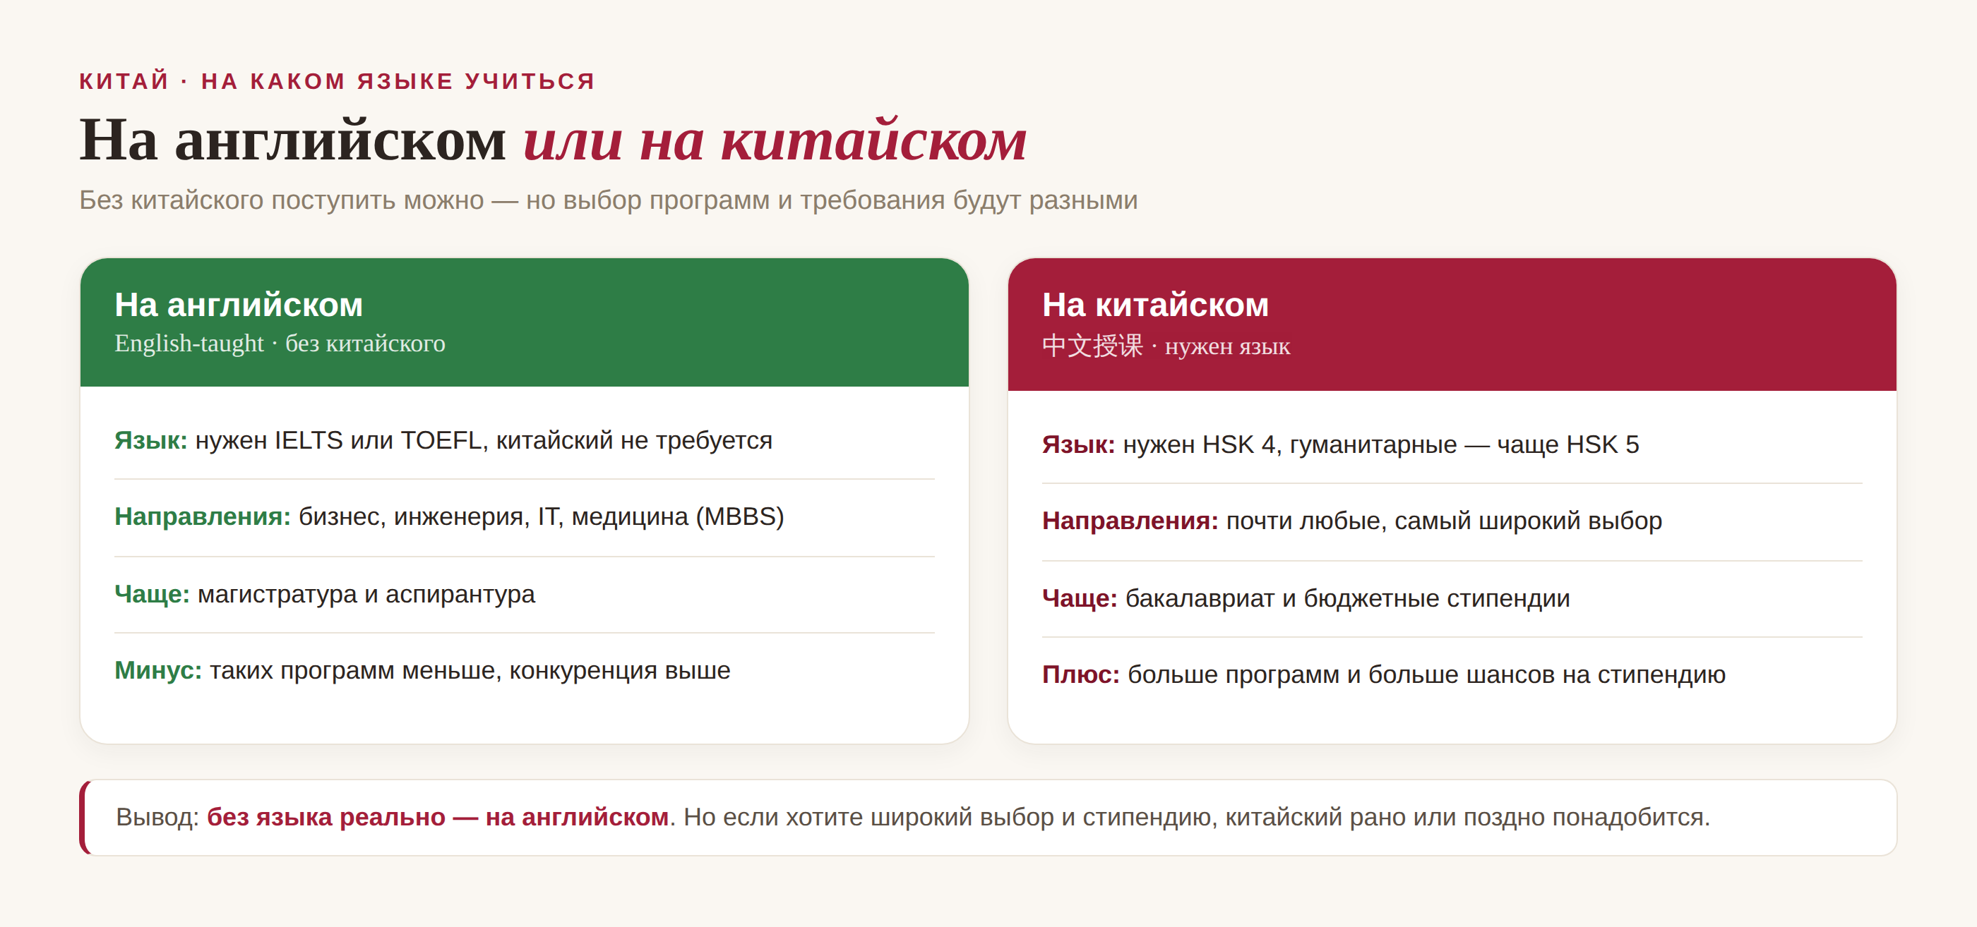
▲ программы на английском и на китайском
На английском чаще всего идут магистратура и аспирантура, а из направлений — бизнес, инженерия, IT и медицина (программа MBBS). Минус один: таких программ меньше, и конкуренция за них выше. Программы на китайском, наоборот, дают самый широкий выбор специальностей и больше шансов на стипендию — но для них уже нужен HSK (обычно 4, для гуманитарных чаще 5). Так что «без языка» — это по сути выбор в пользу английского на старте.

Год языка перед учёбой
Второй путь — мой любимый для тех, кто хочет именно китайскоязычную программу или стипендию, но языка пока нет. Он называется подготовительным годом, и работает очень логично.
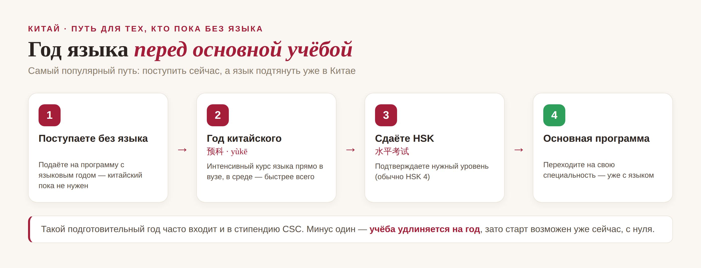
▲ как устроен подготовительный год (预科)
Схема такая: вы поступаете уже сейчас, без языка, на программу с языковым годом; первый год интенсивно учите китайский прямо в вузе, в среде (это и называется 预科, yùkē); сдаёте HSK на нужный уровень — и переходите на свою основную специальность. Такой подготовительный год часто входит и в стипендию CSC. Минус один — учёба удлиняется на год, зато стартовать можно буквально с нуля и уже в этом сезоне.

Третий путь — выучить базу заранее
И третий вариант, который я всегда советую, если время есть. Не обязательно ждать, пока язык «сам появится» в Китае, — можно подтянуть базу ещё дома, до подачи. Даже HSK 3–4, полученный заранее, резко расширяет ваши возможности: открываются и китайскоязычные программы, и бюджетные стипендии, и жить на первых порах становится в разы легче.
Это не «или-или» с первыми двумя путями, а скорее усиление: чем больше языка вы привезёте с собой, тем больше дверей окажется открыто. Даже полгода занятий до отъезда сильно меняют картину.

Так какой путь выбрать
Соберём всё вместе. Если вам нужна конкретная англоязычная специальность и язык учить не хочется — идите на English-taught программу с IELTS или TOEFL. Если хотите широкий выбор, стипендию или именно китайскоязычную программу — выбирайте путь с подготовительным годом или начните учить язык заранее. А идеальный сценарий — совместить: подать документы сейчас и параллельно взять базовый курс китайского, чтобы приехать уже не с полного нуля.
Так что ответ на вопрос из заголовка простой: да, поступить в Китай без знания языка можно. Язык — это не входной билет, а то, что вы наберёте по дороге. Главное — начать.
«Кто хочет — тот добьётся», — говорят китайцы: 有志者事竟成 (yǒu zhì zhě shì jìng chéng). Нет языка — есть путь; было бы желание. 加油！
АВТОР
Юлия Горяина
Китаист и лингвокоуч, докторант Шаньдунского университета (山大), преподаватель МГУ ВШБ. Более 20 лет практики; объездила почти весь Китай.
Хэштеги: #китай #учёбавкитае #поступлениевкитай #китайскийснуля #китайскийязык #hsk #学中文

